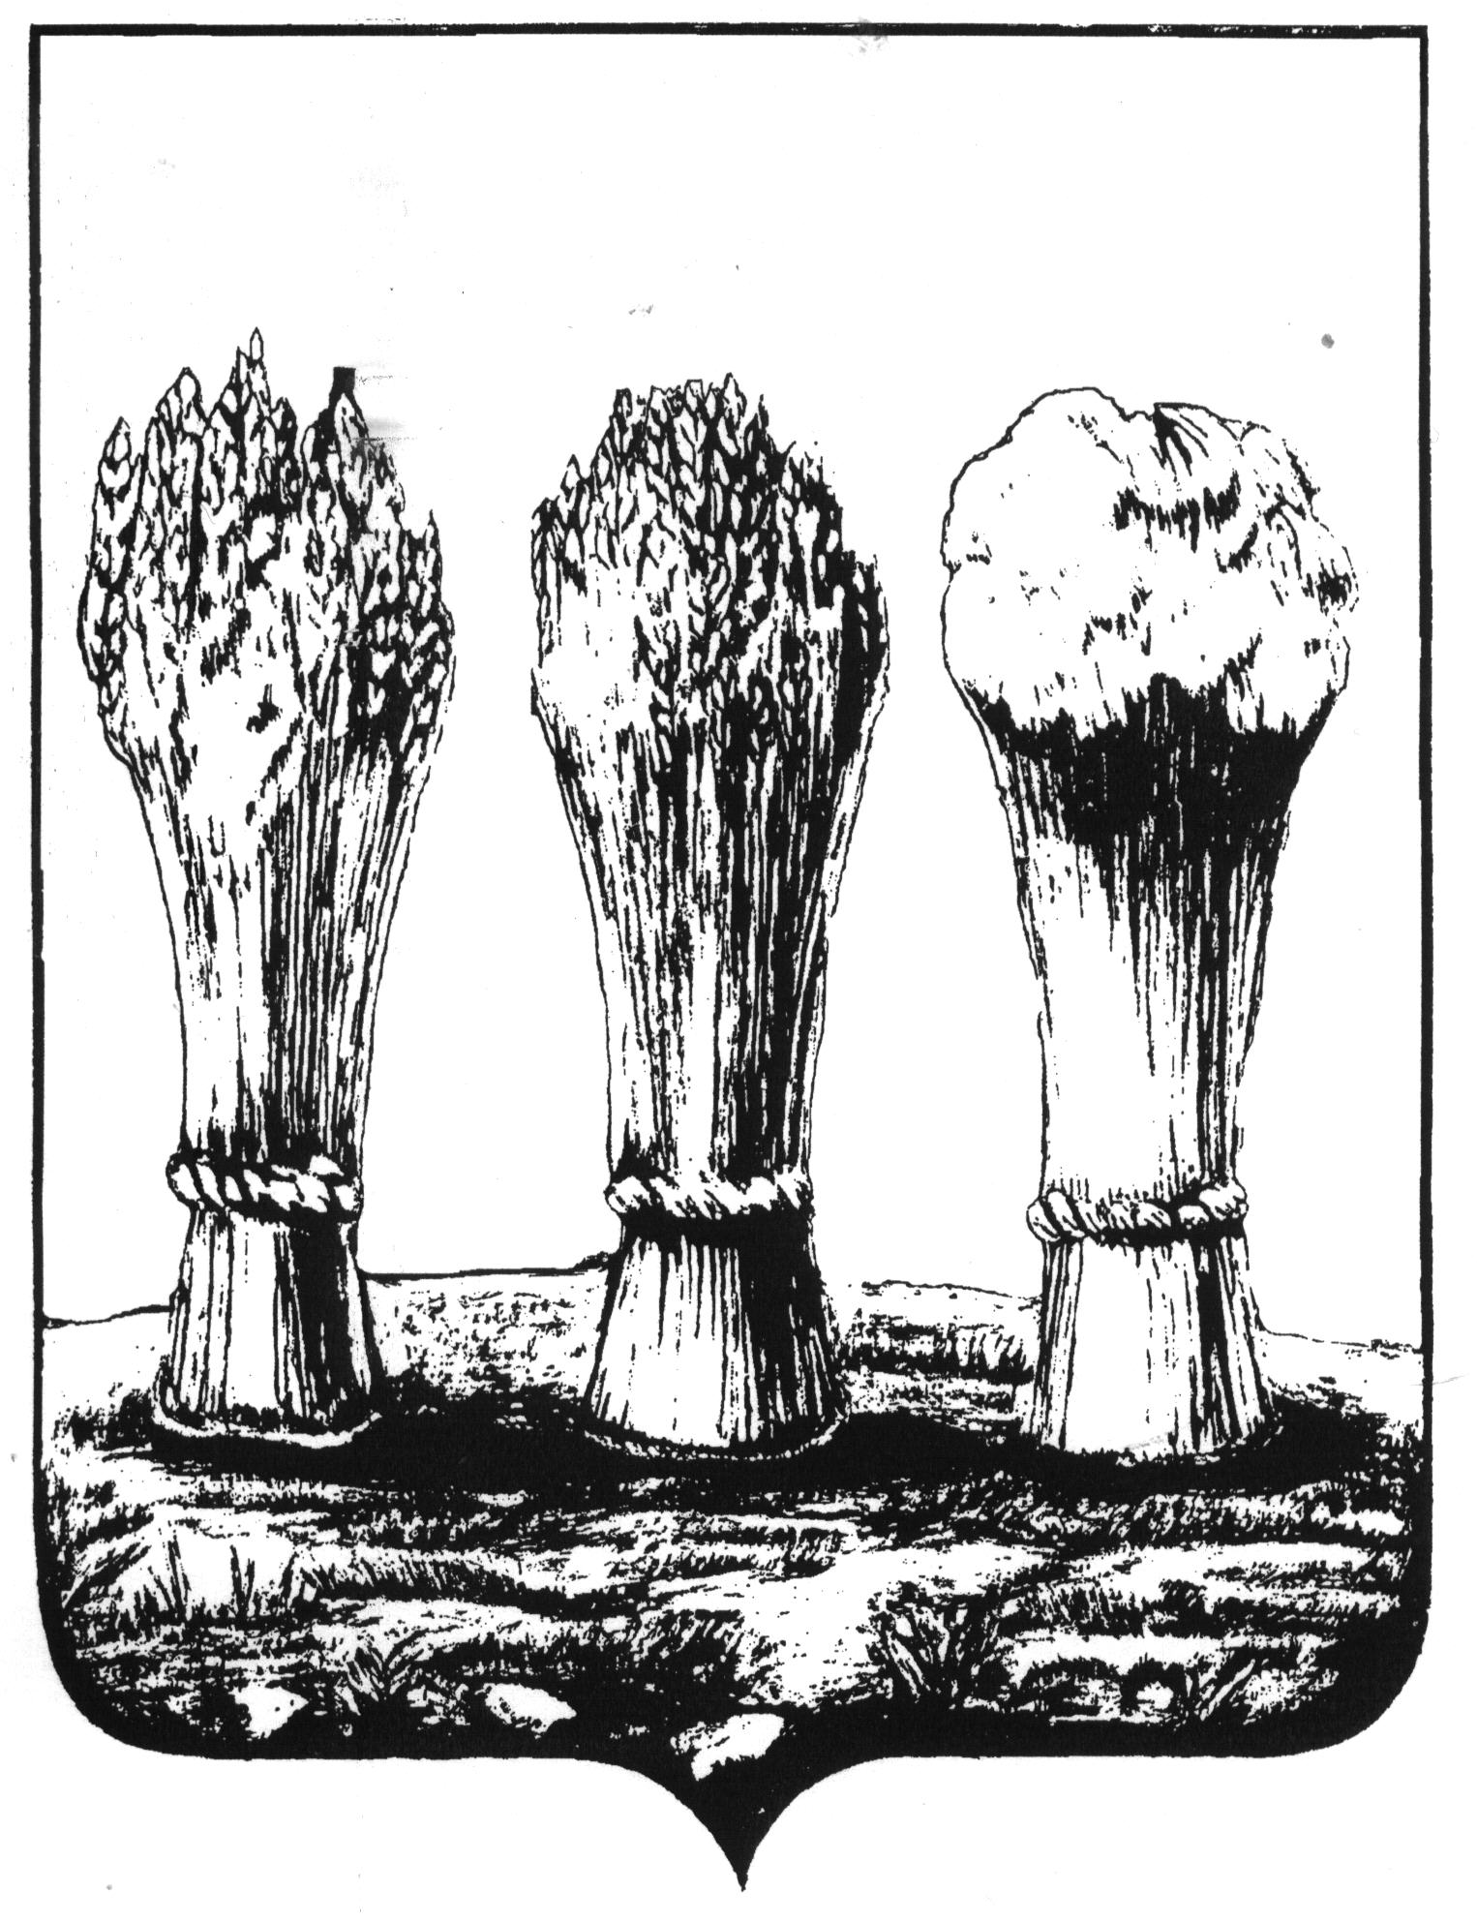

УПРАВЛЕНИЕ ОБРАЗОВАНИЯ ГОРОДА ПЕНЗЫ
муниципальное бюджетное общеобразовательное учреждение
средняя общеобразовательная школа № 67 г. Пензы
(МБОУ СОШ № 67 г. Пензы)

440071, г. Пенза, ул. Лядова, 14 e-mail: school67@guoedu.ru Тел. 41-49-23, 41-54-06
________ № _____________ "____" ____________ 2015 г.

План мероприятий Месяца правовых знаний
в МБОУ СОШ № 67 г. Пензы
в октябре 2015 года
№ ОУ | Основные направления в рамках Месяца правовых знаний | Форма и название мероприятия | Количество мероприятий | Количество участников мероприятия | Организации, службы и ведомства, приглашенные на мероприятия
МБОУ СОШ № 67 г. Пензы | Первичная профилактика (мероприятия со всеми обучающимися) | Например:  Тематический классный час:  - «Знай и уважай законы своей страны» (3аб);  - «О долге, чести и о совести» (4-5 кл);  - «Самовоспитание — это огромная духовная битва человека за себя». (В.А. Сухомлинский) (встреча с инспектором ПДН) (9-11 кл.)  Конкурс сочинений-рассуждений на тему «Чтобы действовал закон…» (6-8 кл.)  Игровое занятие «Из-за чего мы ругаемся» с обсуждением с правовой точки зрения (ГПД 1, ГПД 2)  Выставка книг, газетная витрина:  «Закон обо мне, мне о законе  Уроки обществознания | 2  4  4  1  2  1  3 | 55  110  90  20  60  200  85 | ОП №3 УМВД РФ по г. Пензе
МБОУ СОШ № 67 г. Пензы | Вторичная профилактика (работа с обучающимися, состоящими на профилактических учетах) | Индивидуальные беседы с обучающимися, состоящими на профилактических учетах и в группе риска  Цикл тренингов по профилактики асоциального поведения подростков с основами правовых знаний (10 в течение года)  Профилактические рейды с посещением на дому | 5  1  8  5 | 5  20  45 | С участием КЦСПСиД, ОП №3 УМВД РФ по г. Пензе
МБОУ СОШ № 67 г. Пензы | Работа с родителями | Классные родительские собрания:  - «Здоровый быт семьи — важное условие воспитания детей»;  - «Дети и вещи», Дети и деньги»;  - «Индивидуальный подход к детям в условиях семьи»;  - «Наказание и поощрение ребенка»;  - «Педагогика сотрудничества в условиях школы и семьи»  - «Воспитание самостоятельности, ответственности  - и сознательной дисциплины у школьников»  - «Разбор педагогических ситуаций с родителями»  Индивидуальные беседы  Круглый стол «Уважение к личности ребенка как важное условие его воспитания» | 2  2  2  2  4  2  5  5  1 | 45  50  50  50  100  50  120  5  25 | ОП №3 УМВД РФ по г. Пензе  ОП №3 УМВД РФ по г. Пензе, УФСКН РФ по Пензенской области
МБОУ СОШ № 67 г. Пензы | Работа родительской общественности | Профилактические рейды в микрорайоне МБОУ СОШ № 67 города Пензы по выявлению безнадзорности, беспризорности, предупреждению правонарушений, преступлений, курения, употребления алкоголя и психоактивных веществ среди несовершеннолетних | 8 | 20 | ОП №3 УМВД РФ по г. Пензе, УФСКН РФ по Пензенской области
МБОУ СОШ № 67 г. Пензы | Работа детских общественных организаций и объединений | Подготовка к областному фестивалю - конкурсу агитбригад «Радуга жизни - 2015» по теме: «Давай докажем, что не зря на нас надеется Земля!»  Посвящение первоклассников в пешеходы | 1  1 | 15  61 | ДЮЦ «Спутник»
МБОУ СОШ № 67 г. Пензы | Работа Школьных служб примирения | Разрешение разнонаправленных конфликтов: между учениками, между учителями и учениками, между учителями и родителями
МБОУ СОШ № 67 г. Пензы | Работа Наркологических постов | Встреча с сотрудником УФСКН РФ по Пензенской области Р.А. Панковым (школьники, родители, педагоги) | 3 | 50 | УФСКН РФ по Пензенской области

Директор школы: И.Ю. Волчкова

Исполнитель Калитурина С.А.,
заместитель директора по ВР

